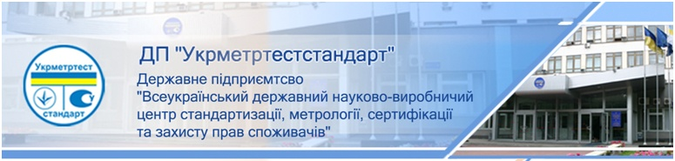

**ШАНОВНІ КОЛЕГИ !**

**ДП «УКРМЕТРТЕСТСТАНДАРТ»**

**на платформі zoom о 10.00 годині**

проводить **ВЕБІНАР**

**ТЕМА: Оцінка відповідності електрообладнання. Законодавчі вимоги до маркування нехарчової продукції. Стандартизація в Україні.**

**📅 Дата: 25 червня 2025 року  
🕘 Час: 10.00 – 13.00  
📍 Формат: онлайн на платформі ZOOM** *Цільова аудиторія:*

* виробники електро- та радіо- обладнання;
* фахівці із стандартизації, якості, оцінки відповідності;
* керівники випробувальних лабораторій;
* інші зацікавлені особи.

*Запрошуємо на професійний вебінар, де експерти розкажуть про таке:*

* Основні вимоги Закону України «Про стандартизацію»;
* Де і як можна знайти інформацію про національні стандарти і їх придбати;
* Процедури та правила проведення робіт з оцінки відповідності вимогам технічних регламентів;
* Вимоги до нанесення знаку відповідності;
* Все про маркування електрообладнання.

ПРОГРАМА ЗАХОДУ

(10:00 - 10:30)

**1. Правові та організаційні засади стандартизації в Україні.**

- Методи прийняття нормативних документів в Україні.

- Інформаційне забезпечення та право власності на національні стандарти.

- Діяльність технічних комітетів стандартизації. Переваги для бізнесу від участі у діяльності технічних комітетів.

- Ресурси, якими може користуватися бізнес у своїй роботі у сфері стандартизації. Корисні посилання.

***Відповіді на питання.***

**Доповідач: Олександр Мачульський -** начальник сектору відділу науково - технічної інформації та інформаційного забезпечення   
ДП «УКРМЕТРТЕСТСТАНДАРТ»

(10:30 - 12:00)

**2.** **Оцінка відповідності електрообладнання.**

* Процедури та правила проведення робіт з оцінки відповідності вимогам технічних регламентів:

- Технічний регламент низьковольтного електричного обладнання;

- Технічний регламент з електромагнітної сумісності обладнання;

- Технічний регламент радіообладнання;

- Технічний регламент обмеження використання деяких небезпечних речовин в електричному та електронному обладнанні;

- Формування технічного файлу;

* Декларування відповідності вимогам технічних регламентів та оформлення декларації про відповідність;
* Процедури та правила проведення робіт з оцінки відповідності ***електрообладнання та радіообладнання, що імпортується***;
* Правила застосування та нанесення знаку відповідності технічним регламентам;
* Визнання результатів оцінки відповідності.

***Відповіді на питання***

***Доповідач:* Анатолій Гіндікін -** начальник науково-технічного випробувального центру УкрТЕСТ ДП «УКРМЕТРТЕСТСТАНДАРТ»

(12:00 - 13:00)

**3. Законодавчі вимоги до маркуваннянехарчової продукції, у тому числі електрообладнання.**

* Загальні вимоги;
* Обов’язкова інформація;
* Мова маркування;
* Користування стандартами при маркуванні продукції;
* Як визначити необхідний і достатній перелік інформації для споживача за відсутності законодавчих вимог.

***Відповіді на питання***

***Доповідач:* Ігор Данілейко -** начальник лабораторії випробувань низьковольтного обладнання ДП «УКРМЕТРТЕСТСТАНДАРТ»

**УМОВИ ПРИЙНЯТТЯ УЧАСТІ У ЗАХОДІ**

За участь у заході сплачується внесок у розмірі **3 633,72 грн.** за одного слухача(з урахування ПДВ).

**Договір** **та** р**ахунок** для оплати заходу, а також **акти здачі-приймання послуг** будуть відправлені на Ваш **е-mail** після отримання заявки на участь у заході.

Учасники, що будуть приймати участь у заході, отримують індивідуальне свідоцтво.

***Заявку направляти:***

Тел./факс (044) 423-04-26, e-mail: [*205@csm.kiev.ua*](mailto:205@csm.kiev.ua)

Онлайн тренінг відбудеться при наявності у замовника доступу до мережі інтернет на платформі ZOOM та необхідних пристроїв: мікрофону, веб-камери.

***Після закінчення заходу кожному учаснику видається іменне свідоцтво***